LAPORAN PRAKTIKUM

SISTEM OPERASI



Disusun oleh:

Nama : Dewi Sabti Mulyani
NIM : 2502035
Kelas : TI 1A
D3 Teknik Informatika

Mata Kuliah :
Sistem Operasi

Dosen Pengampu :
Muhamad Ainurrohman, S.Kom

D3 TEKNIK INFORMATIKA
POLITEKNIK PURBAYA 2025

DAFTAR ISI

DAFTAR ISI 2
BAB I 3
PENDAHULUAN 3
1.1 Latar Belakang 3
1.2 Tujuan Praktikum 3
1.3 Manfaat Praktikum 3
BAB II 4
DASAR TEORI 4
2.1 Sistem File 4
2.2 Atribut File 4
2.3 Ijin Akses File dan Direktori 4
2.4 Perintah chmod 5
2.5 User Mask (umask) 5
BAB III 6
ALAT DAN BAHAN 6
3.1 Alat 6
3.2 Bahan 6
BAB IV 6
LANGKAH KERJA DAN 6
HASIL PERCOBAAN 6
4.1 Percobaan 1: Ijin Akses 6
4.2 Percobaan 2: User Mask 9
BAB V 10
ANALISA HASIL PERCOBAAN 10
BAB VI 10
PEMBAHASAN LATIHAN 10
BAB VII 11
PENUTUP 11
7.1 Kesimpulan 11
7.2 Saran 11

BAB I

PENDAHULUAN

1.1 Latar Belakang
Sistem operasi merupakan perangkat lunak yang berfungsi sebagai penghubung antara pengguna dengan perangkat keras komputer. Salah satu bagian penting dalam sistem operasi berbasis Linux adalah sistem file. Sistem file mengatur bagaimana data disimpan, diakses, dan dilindungi dalam media penyimpanan.
Pada sistem operasi Linux, setiap file dan direktori memiliki atribut serta ijin akses tertentu. Ijin akses ini sangat penting karena berfungsi untuk mengatur siapa saja yang berhak membaca, menulis, atau mengeksekusi suatu file atau direktori. Dengan adanya pengaturan ijin akses, keamanan dan integritas data dapat terjaga dengan baik.
Melalui praktikum sistem file ini, mahasiswa diharapkan dapat memahami konsep atribut file, ijin akses, serta perintah-perintah yang digunakan untuk mengelola hak akses dan kepemilikan file pada sistem operasi Linux.

1.2 Tujuan Praktikum
Tujuan dari praktikum sistem file ini adalah sebagai berikut:
- Memahami atribut-atribut file pada sistem operasi Linux.
- Memahami konsep ijin akses file dan direktori.
- Mampu menggunakan perintah Linux untuk mengubah ijin akses file dan direktori.
- Mampu menggunakan perintah untuk mengatur kepemilikan file dan group.
- Memahami fungsi dan penggunaan perintah umask dalam menentukan ijin akses awal.

1.3 Manfaat Praktikum
Adapun manfaat dari praktikum ini adalah:
- Menambah pemahaman mahasiswa mengenai manajemen file pada Linux.
- Melatih mahasiswa dalam penggunaan perintah-perintah dasar Linux.
- Meningkatkan kesadaran akan pentingnya keamanan data melalui pengaturan ijin akses.

BAB II

DASAR TEORI

2.1 Sistem File
Sistem file adalah metode dan struktur data yang digunakan oleh sistem operasi untuk mengatur, menyimpan, dan mengambil data pada media penyimpanan. Pada Linux, sistem file memiliki struktur hierarki berbentuk pohon (tree) dengan root (/) sebagai direktori utama.

2.2 Atribut File
Setiap file pada sistem operasi Linux memiliki beberapa atribut, antara lain:
- Tipe File, yang ditandai dengan karakter tertentu, seperti:
  - - : File biasa
  - d : Direktori
  - l : Symbolic link
  - b : Block special file
  - c : Character special file
  - s : Socket
  - p : FIFO
- Ijin Akses, yaitu hak akses pengguna terhadap file.
- Jumlah Link, menunjukkan berapa banyak link yang mengarah ke file tersebut.
- Pemilik (Owner), yaitu user yang memiliki file.
- Group, yaitu kelompok yang memiliki akses terhadap file.
- Ukuran File, dalam satuan byte.
- Waktu Modifikasi, menunjukkan waktu terakhir file diubah.
- Nama File.
Contoh tampilan atribut file:
-rw-rw-r-- 1 bin auth 1639 Oct 31 20:19 /etc/passwd

2.3 Ijin Akses File dan Direktori
Ijin akses pada Linux dibagi menjadi tiga kategori pengguna, yaitu:
- Owner (Pemilik)
- Group (Kelompok)
- Others (Pengguna lain)
Setiap kategori memiliki tiga jenis hak akses:
- Read (r) : Membaca file atau melihat isi direktori
- Write (w) : Mengubah atau menambah file
- Execute (x) : Menjalankan file atau mengakses direktori

2.4 Perintah chmod
Perintah chmod digunakan untuk mengubah ijin akses file atau direktori. Format penggunaannya adalah:
chmod [ugoa][=+-][rwx] nama_file
Selain itu, chmod juga dapat menggunakan notasi numerik (oktal), yaitu:
- r = 4
- w = 2
- x = 1
Contoh:
chmod 755 file

2.5 User Mask (umask)
Perintah umask digunakan untuk menentukan ijin akses default saat file atau direktori dibuat. Nilai umask akan dikurangkan dari nilai default pembuatan file atau direktori.

BAB III

ALAT DAN BAHAN

3.1 Alat
- Laptop atau komputer
- Sistem Operasi Linux
- Terminal / Console

3.2 Bahan
- Akun user Linux
- Modul Praktikum Sistem File

BAB IV

LANGKAH KERJA DAN

HASIL PERCOBAAN

4.1 Percobaan 1: Ijin Akses
Pada percobaan ini dilakukan beberapa langkah untuk melihat dan mengubah ijin akses file serta direktori menggunakan perintah Linux seperti ls, chmod, chown, dan chgrp.
Langkah awal adalah login sebagai user, kemudian membuka terminal dan mengetikkan perintah id untuk melihat identitas user. Selanjutnya dilakukan pengecekan direktori home menggunakan perintah ls -ld /home/user.
File percobaan dibuat menggunakan perintah touch f1 f2 f3. Setelah itu dilakukan perubahan ijin akses dengan berbagai variasi perintah chmod baik menggunakan simbol maupun numerik.
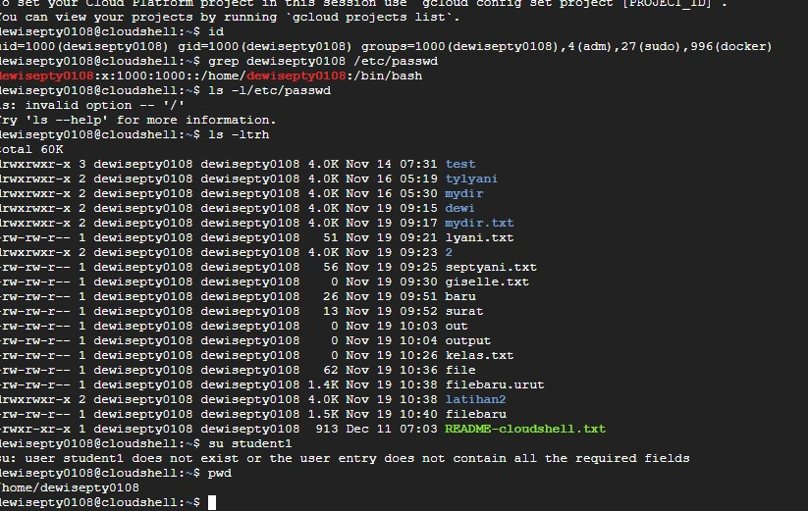
1. Melihat identitas diri melalui etc/passwd atau etc/group, informasi apa yang
ditampilkan ?
$ id
$ grep <user> /etc/passwd
$ grep [Nomor group id] /etc/group

2. Memeriksa direktori home
$ ls -ld /home/<user>
3. Mengubah Ijin akses (chmod). Perhatikan ijin akses setiap perubahan !
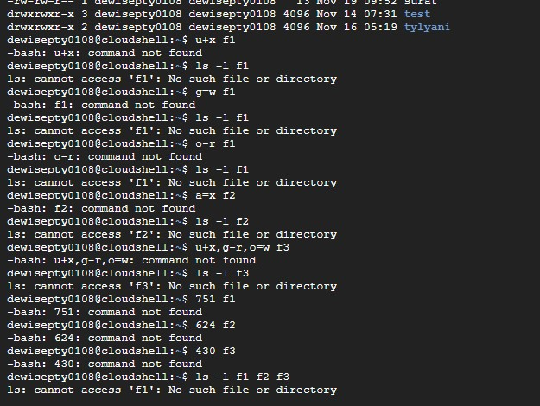
$ touch f1 f2 f3
$ ls -l

$ chmod u+x f1

$ ls –l f1

$ chmod g=w f1

$ ls –l f1

$ chmod o-r f1

$ ls –l f1

$ chmod a=x f2

$ ls –l f2

$ chmod u+x,g-r,o=w f3

$ ls –l f3

$ chmod 751 f1

$ chmod 624 f2

$ chmod 430 f3

$ ls –l f1 f2 f3

4. Mengganti kepemilikan digunakan perintah chown. Masuk ke root untuk

mengganti kepemilikan tersebut.

$ su root

$ echo Hallo > f1

$ ls –l f1

$ chown <user-baru> f1 contoh : chown student1 f1

$ ls –l f1

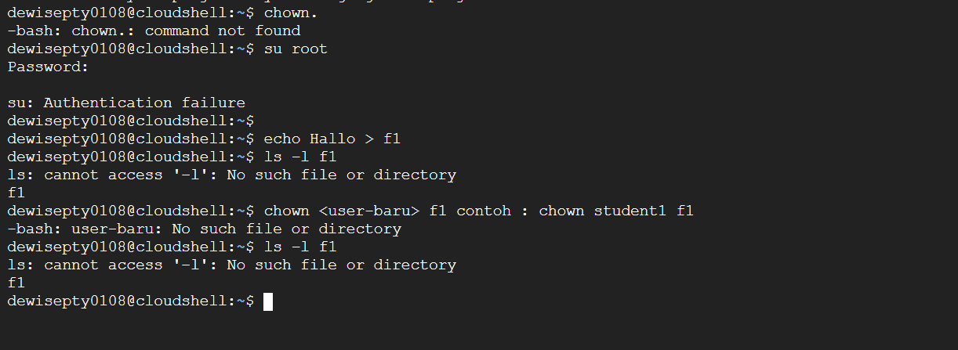

5. Ubahlah ijin akses home directory <user> (student) pada root sehingga <user-

baru> (student1) pada satu group dapat mengakses home direktory <user>.

Hal ini dimaksudkan agar file f1 yang sudah diubah kepemilikannya dapat

diakses <user-baru>. Perubahan ijin akses home directory <user> hanya

dapat dilakukan pada root.

$ chmod g+rwx /home/<user> contoh : chmod g+rwx /home/student

$ ls –l /home

$ exit

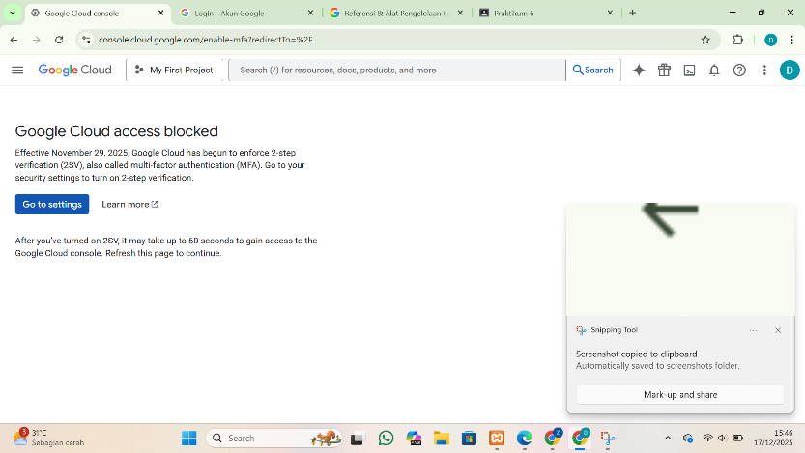
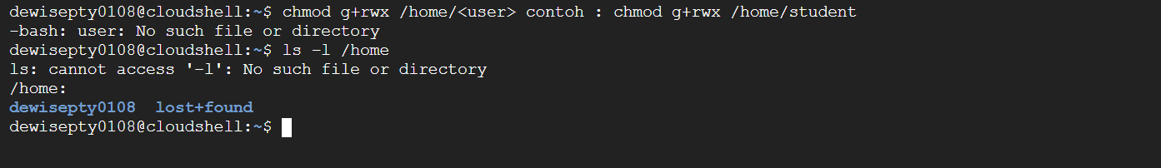

6. Sekarang cobalah untuk subtitute user ke <user-baru> (student1). Cobalah

untuk mengaksEs file f1

$ su <user-baru>

$ ls –l f1

$ cat f1

$ exit
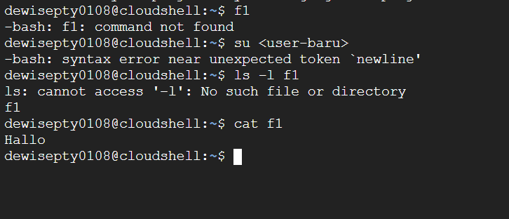

7. Mengubah group dengan perintah chgrp

$ $ grep root /etc/group

$ grep other /etc/group

$ su

$ chgrp root f1

$ ls –l f1

$ chgrp <group-baru> f3

$ ls –l f3

$ exit

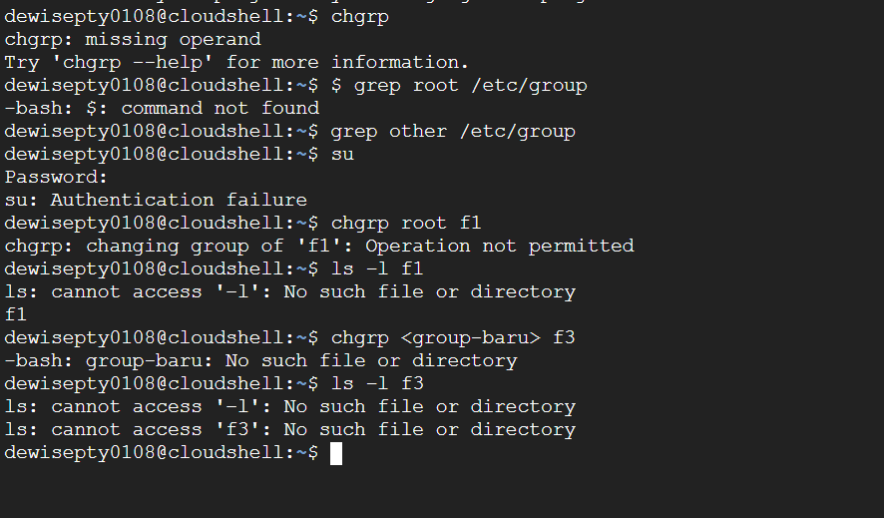

4.2 Percobaan 2: User Mask
Percobaan ini bertujuan untuk mengetahui pengaruh nilai umask terhadap ijin akses default file dan direktori yang dibuat. Nilai umask diperiksa menggunakan perintah umask, kemudian dimodifikasi dan dilakukan pembuatan file serta direktori untuk melihat perubahan ijin akses.

BAB V

ANALISA HASIL PERCOBAAN
Berdasarkan hasil percobaan yang dilakukan, dapat dianalisa bahwa:
- Setiap perubahan ijin akses menggunakan chmod langsung mempengaruhi hak akses user terhadap file atau direktori.
- Penggunaan notasi simbol dan numerik pada chmod memberikan hasil yang sama namun dengan cara penulisan berbeda.
- Perintah chown dan chgrp hanya dapat dijalankan oleh user root untuk mengubah kepemilikan file.
- Nilai umask sangat berpengaruh terhadap ijin akses awal file dan direktori yang dibuat.

BAB VI

PEMBAHASAN LATIHAN

Latihan yang diberikan pada modul bertujuan untuk memperdalam pemahaman mahasiswa mengenai ijin akses, setuid, umask, serta keamanan direktori. Dari latihan tersebut dapat dipahami bahwa pengaturan ijin akses yang tidak tepat dapat menyebabkan risiko keamanan pada sistem.

BAB VII

PENUTUP

7.1 Kesimpulan
Dari praktikum sistem file ini dapat disimpulkan bahwa:
- Sistem file Linux memiliki mekanisme keamanan melalui ijin akses.
- Pengaturan ijin akses sangat penting untuk menjaga keamanan dan privasi data.
- Perintah chmod, chown, chgrp, dan umask merupakan perintah dasar yang wajib dikuasai dalam administrasi sistem Linux.

7.2 Saran
Disarankan agar mahasiswa lebih sering berlatih menggunakan perintah Linux secara langsung agar semakin memahami konsep manajemen file dan keamanan sistem.

